Javier Pedragosa - DAW2 - Despl. Aplicacions Web

Docker + MongoDB

1. Instal·lar Docker
Donat que la comanda donada a l’enunciat (sudo apt install -y docker.io docker-compose) m’estava donant error, he entrar a la documentació oficial de Docker per instal·lar segons el mètode proveït per les fonts oficials:
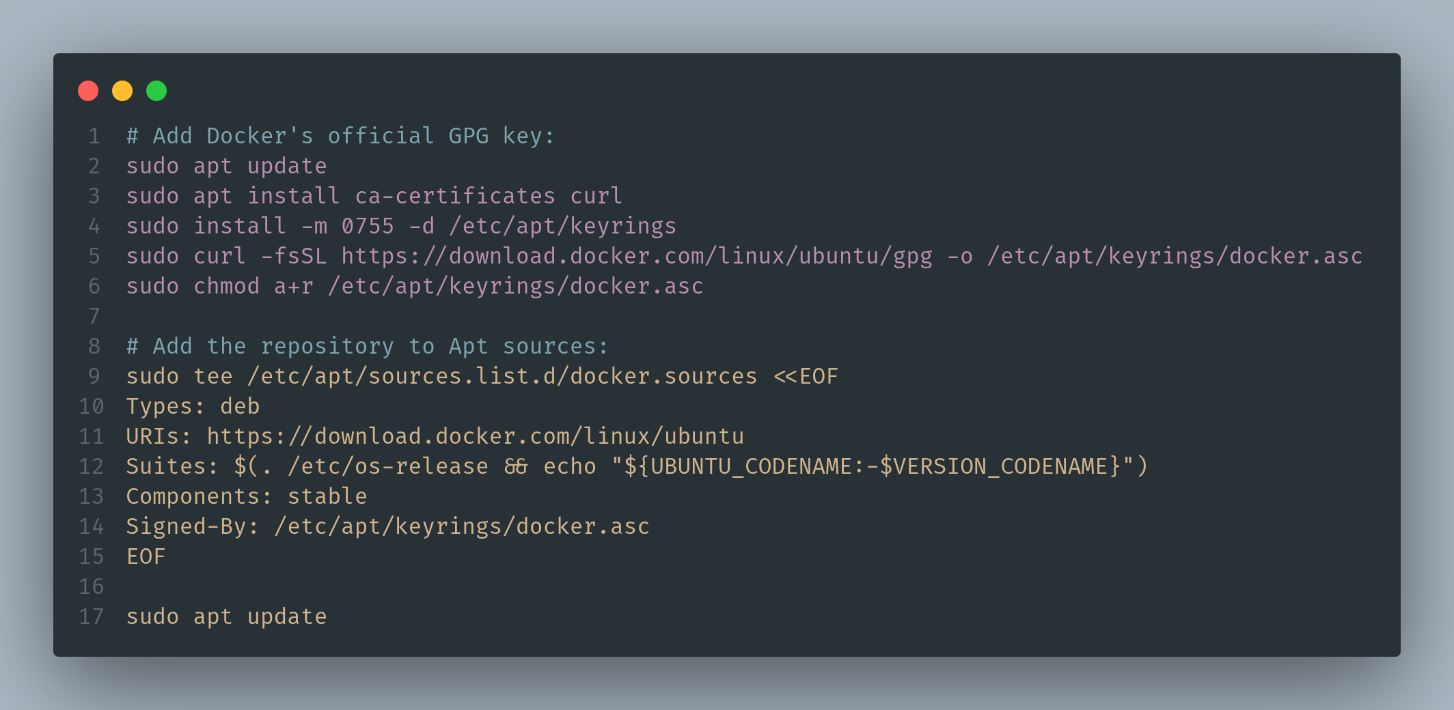
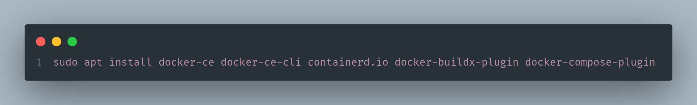

2. Docker compose
Copiem el docker-compose de l’enunciat:
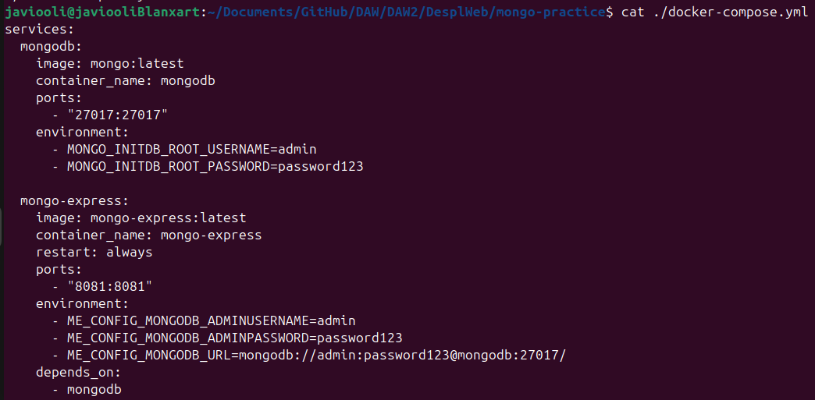
Aixequem el contenidor per primer cop (amb les comandes de la documentació inicial, les de l’enunciat estan desactualitzades):
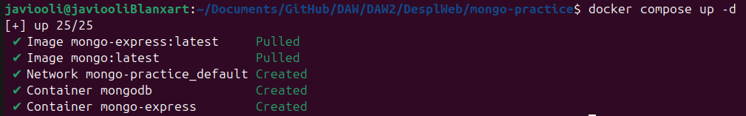

Accedir a l’administració de MongoDB
Accedim a la finestra d’administració de MongoDB mitjançant la direcció “localhost:8081”, I introduïm l’usuari (“admin”) i la contrassenya (“pass”):
